Павлодар облысы әкімдігінің 2014 жылғы 24 сәуірдегі "Медициналық қызметке лицензия беру, қайта ресімдеу, лицензияның телнұсқасын беру", "Фармацевтикалық қызметке лицензиялар беру, қайта ресімдеу, лицензияның телнұсқаларын беру", "Денсаулық сақтау саласындағы есірткі құралдарының, психотроптық заттар мен прекурсорлардың айналымына байланысты қызметке лицензиялар беру, қайта ресімдеу, лицензияның телнұсқаларын беру" мемлекеттік көрсетілетін қызметтер регламенттерін бекіту туралы № 117/4 қаулысына өзгерістер мен толықтырулар енгізу туралы
Күшін жойған
Павлодар облыстық әкімдігінің 2014 жылғы 17 шілдедегі № 247/7 қаулысы. Павлодар облысының Әділет департаментінде 2014 жылғы 05 тамызда № 3903 болып тіркелді. Күші жойылды - Павлодар облыстық әкімдігінің 2015 жылғы 28 мамырдағы N 160/5 (алғаш ресми жарияланған күнінен кейін он күнтізбелік күн өткен соң қолданысқа енгізіледі) қаулысымен
Ескерту. Күші жойылды - Павлодар облыстық әкімдігінің 28.05.2015 N 160/5 (алғаш ресми жарияланған күнінен кейін он күнтізбелік күн өткен соң қолданысқа енгізіледі) қаулысымен.
РҚАО ескертпесі.
Құжаттың мәтінінде түпнұсқаның пунктуациясы мен орфографиясы сақталған.
Қазақстан Республикасының 2013 жылғы 15 сәуірдегі "Мемлекеттік көрсетілетін қызметтер туралы" Заңының 16-бабы 3-тармағына сәйкес
Павлодар облысының әкімдігі ҚАУЛЫ ЕТЕДІ:
1. Павлодар облысы әкімдігінің 2014 жылғы 24 сәуірдегі "Медициналық қызметке лицензия беру, қайта ресімдеу, лицензияның телнұсқасын беру", "Фармацевтикалық қызметке лицензиялар беру, қайта ресімдеу, лицензияның телнұсқаларын беру", "Денсаулық сақтау саласындағы есірткі құралдарының, психотроптық заттар мен прекурсорлардың айналымына байланысты қызметке лицензиялар беру, қайта ресімдеу, лицензияның телнұсқаларын беру" мемлекеттік көрсетілетін қызметтер регламенттерін бекіту туралы" № 117/4 қаулысына мынадай толықтырулар енгізілсін:
Медициналық қызметке лицензия беру, қайта ресімдеу, лицензияның телнұсқасын беру" мемлекеттік көрсетілетін қызмет регламенті:
4-тарау мына мазмұндағы 4-тармақпен:
"4. Мемлекеттік қызмет көрсету процесінде рәсімдердің (іс-қимылдардың) ретін, көрсетілетін қызметті берушінің құрылымдық бөлімшелерінің (қызметкерлерінің) өзара іс-қимылдарының толық сипаттамасы, сонымен қатар халыққа қызмет көрсету орталықтарымен өзара іс-қимыл тәртібінің және мемлекеттік қызмет көрсету процесінде ақпараттық жүйелерді қолдану тәртібінің сипаттамасы осы регламенттің 6-қосымшасына сәйкес мемлекеттік қызмет көрсетудің бизнес-процестерінің анықтамалығында көрсетіледі";
осы қаулының 1-қосымшасына сәйкес 6-қосымшамен толықтырылсын;
"Фармацевтикалық қызметке лицензиялар беру, қайта ресімдеу, лицензияның телнұсқаларын беру" мемлекеттік көрсетілетін қызмет регламентіне мынадай өзгерістер енгізілсін:
"Фармацевтикалық қызметке лицензиялар беру, қайта ресімдеу, лицензияның телнұсқаларын беру" мемлекеттік көрсетілетін қызмет регламентінің 1-қосымшасында Б) тармағы осы қаулының 2-қосымшасына сәйкес жаңа редакцияда жазылсын;
4-тарау мына мазмұндағы 2-тармақпен толықтырылсын:
"2. Мемлекеттік қызмет көрсету процесінде рәсімдердің (іс-қимылдардың) ретін, көрсетілетін қызметті берушінің құрылымдық бөлімшелерінің (қызметкерлерінің) өзара іс-қимылдарының толық сипаттамасы және мемлекеттік қызмет көрсету процесінде ақпараттық жүйелерді қолдану тәртібінің сипаттамасы осы регламенттің 4-қосымшасына сәйкес мемлекеттік қызмет көрсетудің бизнес-процестерінің анықтамалығында көрсетіледі";
осы қаулының 3-қосымшасына сәйкес 4-қосымшамен толықтырылсын;
"Денсаулық сақтау саласындағы есірткі құралдарының, психотроптық заттар мен прекурсорлардың айналымына байланысты қызметке лицензиялар беру, қайта ресімдеу, лицензияның телнұсқаларын беру" мемлекеттік көрсетілетін қызмет регламенті:
4-тарау мына мазмұндағы 4-тармақпен толықтырылсын:
"4. Мемлекеттік қызмет көрсету процесінде рәсімдердің (іс-қимылдардың) ретін, көрсетілетін қызметті берушінің құрылымдық бөлімшелерінің (қызметкерлерінің) өзара іс-қимылдарының толық сипаттамасы, сонымен қатар халыққа қызмет көрсету орталықтарымен өзара іс-қимыл тәртібінің және мемлекеттік қызмет көрсету процесінде ақпараттық жүйелерді қолдану тәртібінің сипаттамасы осы регламенттің 6-қосымшасына сәйкес мемлекеттік қызмет көрсетудің бизнес-процестерінің анықтамалығында көрсетіледі";
осы қаулының 4-қосымшасына сәйкес 6-қосымшамен толықтырылсын.
2. "Павлодар облысының денсаулық сақтау басқармасы" мемлекеттік мекемесі заңнамамен белгіленген тәртіпте:
осы қаулының аумақтық әділет органында мемлекеттік тіркелуін;
осы қаулы аумақтық әділет органында мемлекеттік тіркелуінен кейін он күнтізбелік күн ішінде бұқаралық ақпарат құралдарында және "Әділет" ақпараттық-құқықтық жүйесінде ресми жариялануға жіберілуін қамтамасыз етсін.
3. Осы қаулының орындалуын бақылау облыс әкімінің орынбасары Ғ. Қ. Сәдібековке жүктелсін.
4. Осы қаулы алғашқы ресми жарияланған күнінен кейін он күнтізбелік күн өткеннен соң қолданысқа енгізіледі.
Облыс әкімі | Қ. Бозымбаев

Павлодар облысы әкімдігінің
2014 жылғы 17 шілдедегі
№ 247/7 қаулысына
1-қосымша
"Медициналық қызметке лицензия
беру, қайта ресімдеу,
лицензияның телнұсқасын беру"
мемлекеттік көрсетілетін
қызмет регламентіне
6-қосымша
А) Лицензияны беру және қайта ресімдеу үшін "Медициналық
қызметке лицензия беру, қайта ресімдеу, лицензияның
телнұсқасын беру" мемлекеттік қызметті көрсетудің
бизнес-процесстерінің анықтамалығы
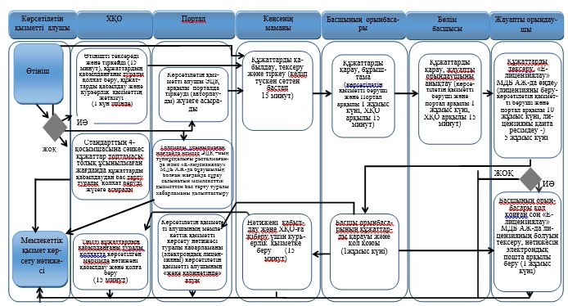

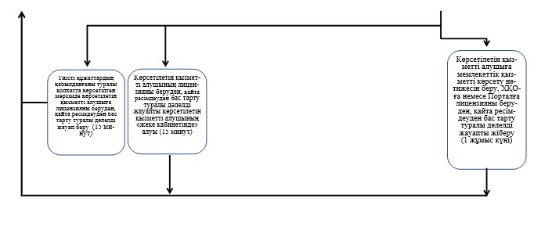

Шартты белгілер:
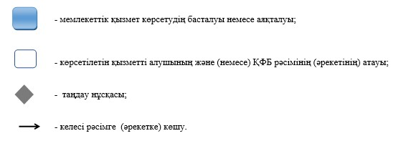

Б) Телнұсқаны беру үшін "Медициналық қызметке лицензия беру,
қайта ресімдеу, лицензияның телнұсқасын беру" мемлекеттік
қызметті көрсетудің бизнес процесстерінің анықтамалығы

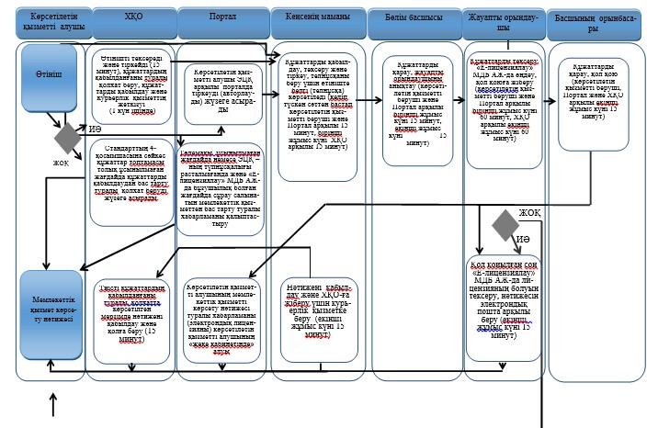

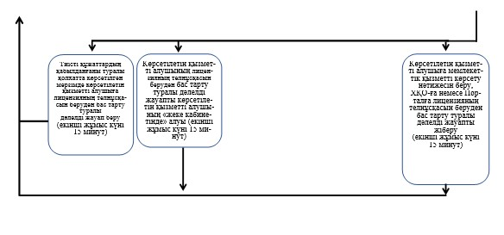

Шартты белгілер:

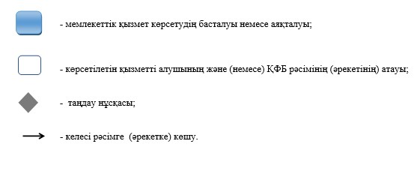

Павлодар облысы әкімдігінің
2014 жылғы 17 шілдедегі
№ 247/7 қаулысына
2-қосымша
"Фармацевтикалық қызметке
лицензиялар беру, қайта
ресімдеу, лицензияның
телнұсқаларын беру"
мемлекеттік көрсетілетін
қызмет регламентіне
1-қосымша
Б) Көрсетілетін қызметті беруші арқылы телнұсқаны беру үшін
құрылымдық бөлімшелердің (қызметкерлердің) іс-қимылын сипаттау
Белгіленген сатыда мемлекеттік қызметті көрсетуге қатысатын жауапты тұлғалар | Кеңсенің маманы | Бөлімнің басшысы | Жауапты орындаушы | Басшының орынбасары | Жауапты орындаушы
1 | 2 | 3 | 4 | 5 | 6
Іс-қимылдың атауы | Құжаттарды қабылдау, тексеру | Құжаттарды қарау | "Е-лицензиялау" МДБ АЖ-да құжаттарды тексеру, өңдеу | Жіберілген құжаттарды қарау | "Е-лицензиялау" МДБ АЖ-дың тізілімінде лицензияның болуы туралы тексеру
Аяқтау нысаны | Құжаттарды тіркеу. Өтініште телнұсқаны беру үшін белгі көрсетіледі (Телнұсқа) | Жауапты орындаушыны анықтау | Қол қоюға жіберу | Құжатқа қол қою | Электрондық пошта арқылы нәтижесін беру
Орындалу мерзімдері | 15 минут | 15 минут | 60 минут | 15 минут | 15 минут
 | 1 жұмыс күні |  |  | 1 жұмыс күні
Павлодар облысы әкімдігінің
2014 жылғы 17 шілдедегі
№ 247/7 қаулысына
3-қосымша
"Фармацевтикалық қызметке
лицензиялар беру,
қайта ресімдеу, лицензияның
телнұсқаларын беру"
мемлекеттік көрсетілетін
қызмет регламентіне
4-қосымша
А) Лицензияны беру және қайта ресімдеу үшін "Фармацевтикалық
қызметке лицензиялар беру, қайта ресімдеу, лицензияның
телнұсқаларын беру" мемлекеттік қызметті көрсетудің
бизнес-процесстерінің анықтамалығы

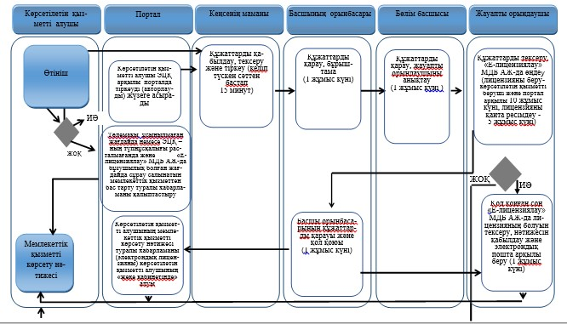

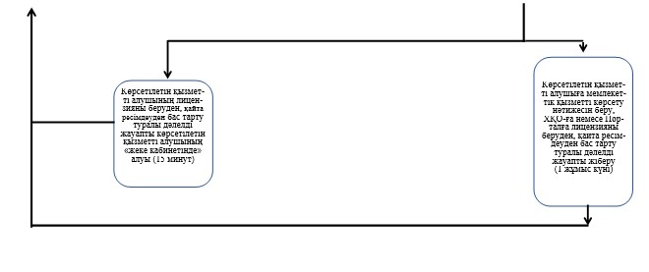

Шартты белгілер:

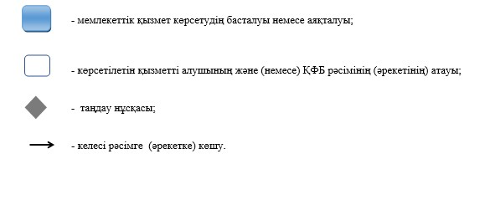

Б) Телнұсқаны беру үшін "Фармацевтикалық қызметке
лицензиялар беру, қайта ресімдеу, лицензияның
телнұсқаларын беру" мемлекеттік қызметті көрсетудің
бизнес-процесстерінің анықтамалығы
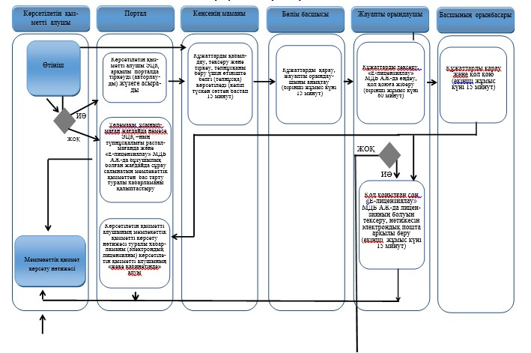

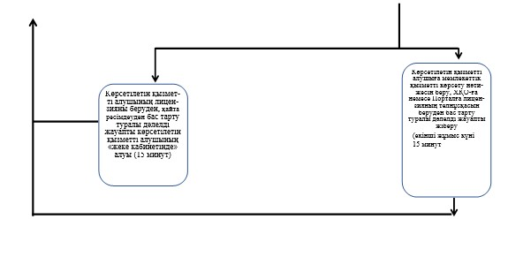

Шартты белгілер:
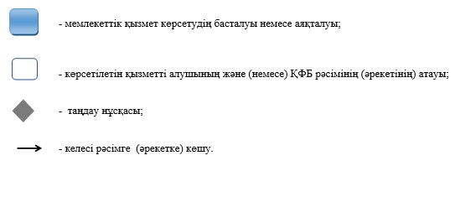

Павлодар облысы әкімдігінің
2014 жылғы 17 шілдедегі
№ 247/7 қаулысына
4-қосымша
"Денсаулық сақтау саласындағы
есірткі құралдарының,
психотроптық заттар мен
прекурсорлардың айналымына
байланысты қызметке
лицензиялар беру,
қайта ресімдеу,
лицензияның телнұсқаларын
беру" мемлекеттік көрсетілетін
қызмет регламентіне
6-қосымша
А) Лицензияны беру және қайта ресімдеу "Денсаулық
сақтау саласындағы есірткі құралдарының, психотроптық
заттар мен прекурсорлардың айналымына байланысты
қызметке лицензиялар беру, қайта ресімдеу, лицензияның
телнұсқаларын беру" мемлекеттік қызметті көрсетудің
бизнес-процесстерінің анықтамалығы
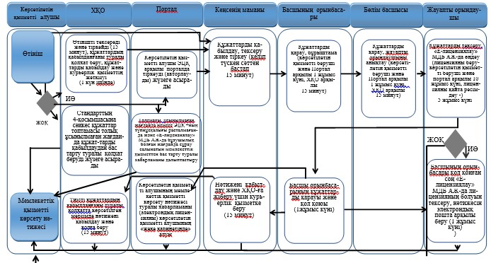

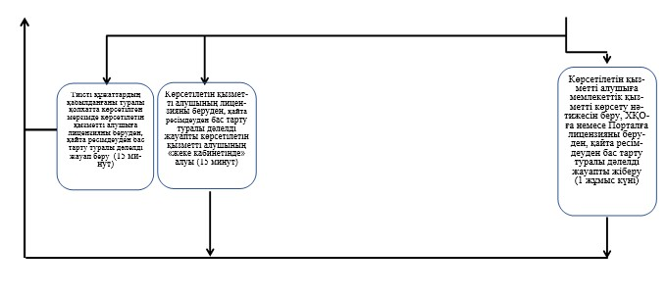

Шартты белгілер:

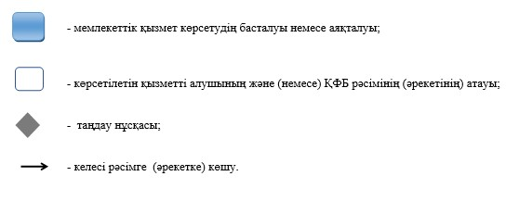

Б) Телнұсқаны беру үшін "Денсаулық сақтау саласындағы есірткі
құралдарының, психотроптық заттар мен прекурсорлардың
айналымына байланысты қызметке лицензиялар беру, қайта
ресімдеу, лицензияның телнұсқаларын беру" мемлекеттік қызметті
көрсетудің бизнес-процесстерінің анықтамалығы

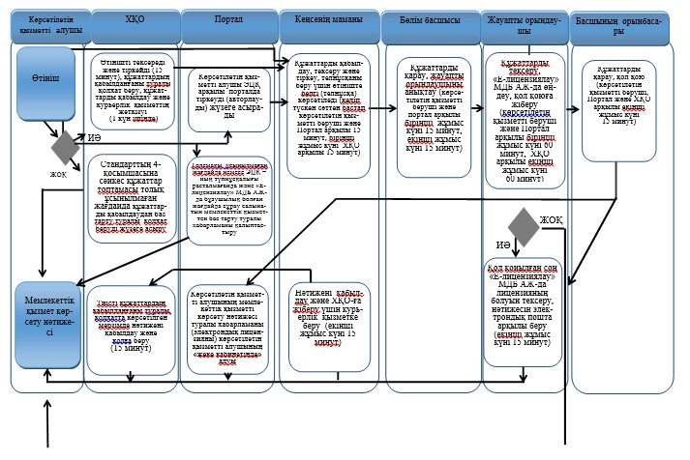

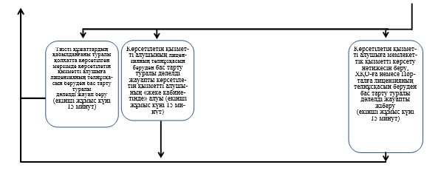

Шартты белгілер:

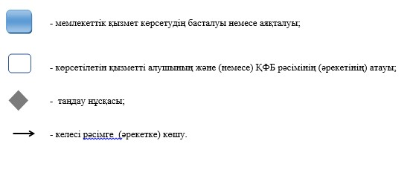

© 2012. Қазақстан Республикасы Әділет министрлігінің «Қазақстан Республикасының Заңнама және құқықтық ақпарат институты» ШЖҚ РМК

